- На все объекты на которых висит компанент inventary на всех сценах добавить префаб DropItem
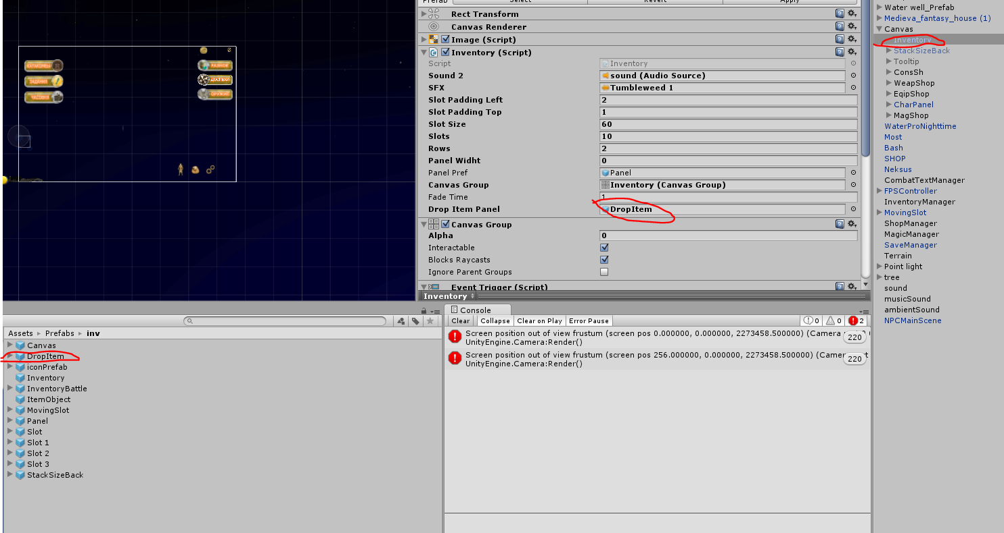
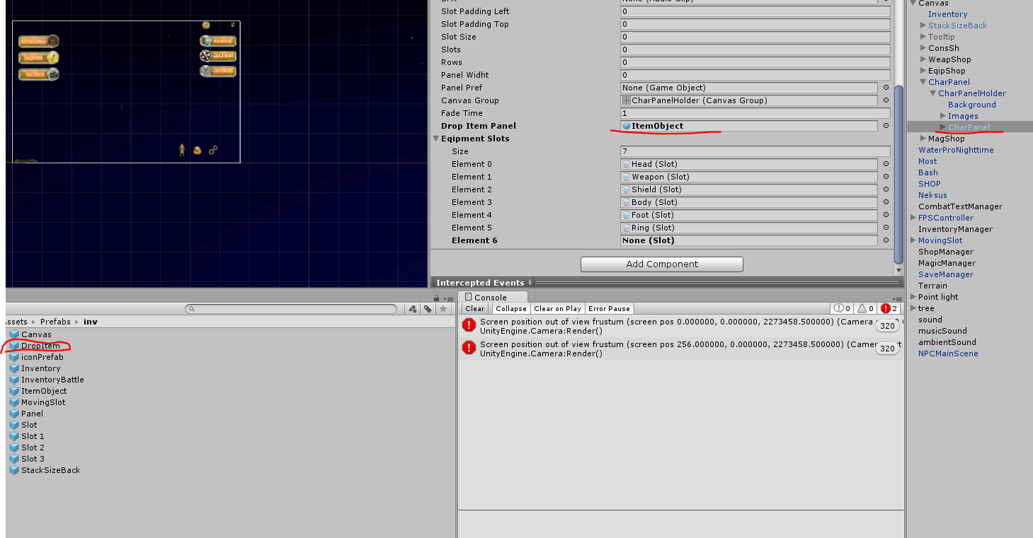

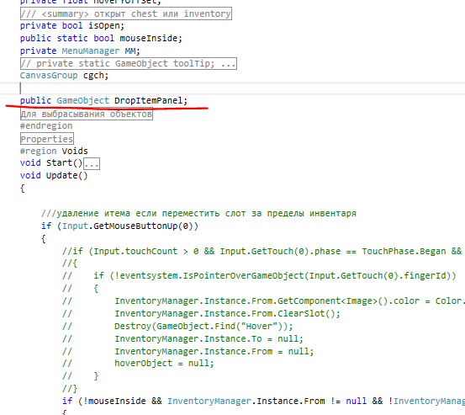

Если выбрасываем предмет то создаем UI с кнопками подтверждения

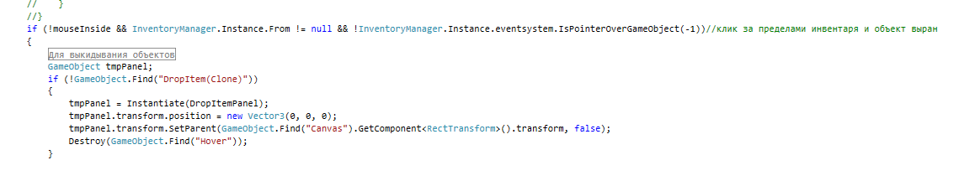
Вешаем на префабные кнопки
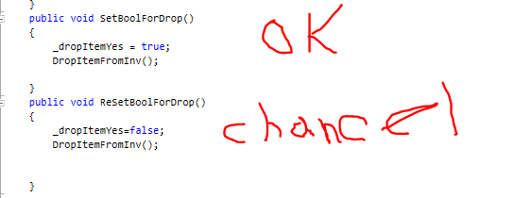

Сам метоод
